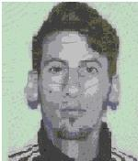
juan nicolas cocorel acosta

http://juannicolasxocorel.MiCVweb.com

Objetivo Profesional
[ Escribir Objetivo profesional ]

Experiencia

la paz (uruguay )

Formación
chef profecional 11/2013
Graduado Escolar / ESO / Primaria
cosina profecional . -- Selecciona --
instituto iga . montevideo uruguay

chef profecional 11/2013
Diplomado
cosina profecional . -- Selecciona --
instituto iga . montevideo

HABILIDADES/CAPACIDADES
Habilidad 1 | Habilidad 2 | Habilidad 3

Habilidad 4 | Habilidad 5 | Habilidad 6

Formación Complementaria

Idiomas

Informática

Información adicional

